ОТЧЕТ
ГЛХУ «Червенский лесхоз» для общественности
по результатам мониторинга лесоуправления за 2017 год
- Контактная информация
Наименование организации | ГЛХУ «Червенский лесхоз»
Адрес: | 223232 Минская обл. г. Червень, ул. Барыкина, 16
Телефон: | (01714) 5-23-79 | Факс: | (01714) 5-23-79
Электронная почта: | chervenforestry@tut.by | Веб-сайт: | chervenleshoz.by
Контактное лицо: | Казаков Виктор Викторович – главный лесничий
Руководитель: | Директор – Галковский Андрей Николаевич
- Информация о предмете сертификации
  - Наименование лесничеств и деревообрабатывающего цеха
Лесничества ГЛХУ «Червенский лесхоз» Деревообрабатывающий цех
Червенское лесничество ПМУ «Загорье»
Натальевское лесничество
Горковское лесничество
Ивановское лесничество
Хуторское лесничество
Рованичское лесничество
Гребенское лесничество
Волмянское лесничество
Гребенецкое опытно-производственное лесничество
Лесопункт
Базовое лесоустройство проводилось на 2017-2026 годы государственным лесоустроительным производственным объединением «Белгослес».
Непрерывное лесоустройство проводится ежегодно, целью которого является инвентаризация части выделов лесного фонда лесхоза для того, чтобы вовлечь в хозяйственную деятельность участки леса, подвергшиеся стихийным или иным неблагоприятным воздействиям, или требующих назначения лесохозяйственных мероприятий в силу тех или иных причин.
Информация, получаемая в процессе непрерывного лесоустройства, обеспечивает поддержку информационных баз данных по лесному фонду, а также решение комплекса задач по перспективному и текущему планированию лесного хозяйства и лесопользования, учету лесного фонда и лесосырьевых ресурсов, анализу и оценке его состояния, контролю за эффективностью хозяйственной деятельности и предупреждений нежелательных последствий в динамике лесного фонда.
- Краткая характеристика территории
ГЛХУ "Червенский лесхоз" Минского ГПЛХО расположено в восточной части Минской области на территории Червенского, Березинского, Борисовского, Смолевичского и Пуховичского административных районов.
Общая площадь лесхоза на 01.01.2018 г. составляет 73185 га.
Лесопокрытая площадь составляет 60736 га.

3.1.Природно-климатические условия
Согласно лесорастительному районированию леса ГЛХУ «Червенский лесхоз» относятся к западной подзоне широколиственно-еловых лесов Ошмяно-Минского лесорастительного района. Вся территория лесхоза отнесена к Минско-Борисовскому комплексу лесных массивов. Территория лесхоза расположена в умеренной зоне атлантико-континентального климата с пониженной теплообеспеченностью, с достаточным количеством выпадающих осадков, что является благоприятными условиями для роста хвойных и мягколиственных лесов.

3.2.Лесоэкономические условия, пути транспорта

Ведущей отраслью в районе является сельское хозяйство.

Крупных промышленных предприятий в районе расположения лесхоза нет. Промышленность района развивается главным образом на базе местных сырьевых ресурсов и представлена рядом мелких предприятий районного значения.

Лесистость района расположения лесхоза составляет 40%.

Район расположения лесхоза характеризуется достаточно развитой сетью путей транспорта общего пользования. Дорожная сеть района расположения лесхоза достаточно развита, на 100 га площади земель лесного фонда приходится 1,27 км дорог. Тем не менее, с учетом крайне неравномерной плотности дорог на территории лесхоза, зачастую затруднительной, а порой и невозможной их эксплуатации в осенне-весенний период, вопрос обеспечения транспортной доступности части лесных массивов лесхоза по прежнему остается неразрешенным, что приводит к нарушению ритмичности лесохозяйственного производства, затрудняет работу противопожарных служб.
3.3. Основные лесообразующие породы и типы леса
Основной лесообразующей породой в лесном фонде ГЛХУ «Червенский лесхоз» является сосна, занимающая 42 % от покрытых лесом земель. Менее представлены ель, береза и ольха черная, осина, прочие породы, занимающие соответственно 17%, 34%, 4%, 3% от лесопокрытой площади. Всего хвойные породы занимают 59%, твердолиственные – 2%, мягколиственные – 39%.
Наиболее распространенной является кисличная группа типов леса, занимающая 22% лесопокрытой площади, несколько менее представлены орляковая - 20%, черничная - 13% и мшистая - 12% группы типов лесов. Все они характеризуются достаточно высокой продуктивностью при оптимальном подборе главной породы.
Значительно менее продуктивными являются насаждения, относящиеся к следующим группам типов леса: осоковой (4%), багульниковой (3%), долгомошниковой (5%), которые, как правило, представлены коренными лесообразующими породами и не подлежат реконструкции.
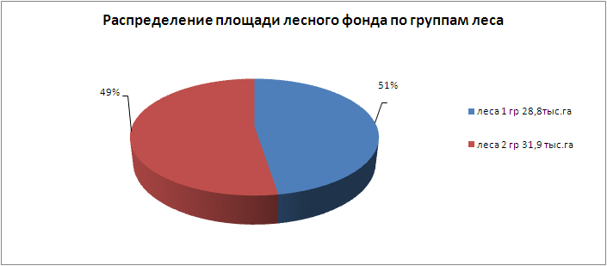
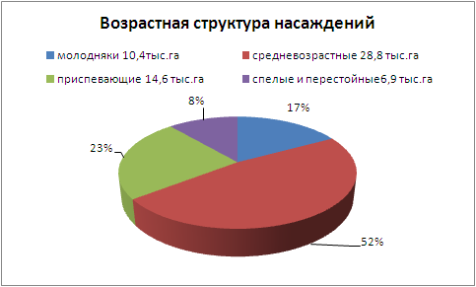
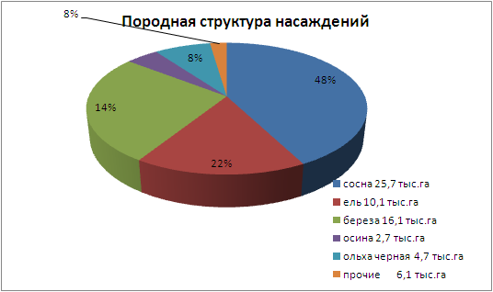
3.4. Собственник леса – госсобственность.
3.5. Проводимые лесохозяйственные мероприятия:
- лесохозяйственные работы;
- лесокультурные работы;
- гидромелиоративные работы;
- лесозащитные работы;
- противопожарные мероприятия.
3.6. Годовой объем производства за 2017 год:
- по подразделениям
Наименование лесничества | тыс. руб
Червенское | 1211,6
Натальевское | 559,4
Горковское | 356,1
Ивановское | 218,1
Хуторское | 867,4
Рованичское | 853,0
Гребенское | 1160,0
Волмянское | 798,0
Гребенецкое | 1324,3
ПМУ «Загорье» | 2060,4
Лесопункт | 724,8
3.7.Численность работающих
Среднесписочная численность работающих за 2017 год 384 человека, в том числе работников промышленной деятельности 123 человека.

3.8.Общий запас насаждений

Общий запас насаждений по состоянию на 01.01.2018г. составил 13,3 млн. м3
Средний возраст насаждений:
- хвойных - 66 лет
- твердолиственных - 53 года
- мягколиственных - 46 года
Средний запас на 1 га:
- хвойных - 250 м³
- твердолиственных - 134 м³
- мягколиственных - 180 м³
Расчетная лесосека по главному пользованию на 2017 год –106,8 тыс.м3, в том числе по хвойному хозяйству –31,4 тыс. м3
3.9. Структура лесхоза

Структура лесхоза включает:

- количество лесничеств - 9;
- лесозаготовительный участок - 1;
- лесной питомник - 1;
- производственно-мастерский участок - 1;
- количество лесохозяйственных мастерских участков – 20;
- количество лесных обходов -90.
3.10. Лесохозяйственная деятельность за 2016 - 2017 год
Наименование мероприятий | 2016 | 2017
Лесовосстановление, га | 1878 | 1864
в т.ч. посев и посадка леса, га | 1874 | 1857
сохранение подроста, га | – | -
Лесозащитные мероприятия из них:
Текущее лесопатологическое обследование,  тыс. га | 21,0 | 21,0
Почвенные раскопки, шт, ям | 60 | 60
Выкладка ловчих деревьев, кбм | 100 | 100
Биологические методы защиты лесов, га | 200 | 200
Лесопатологический мониторинг лесов, га | 1746 | 1700
Устройство минерализованных полос, км | 600 | 600
Уход за минерализованными полосами, км | 1300 | 1300
Число случаев пожаров, шт | 1 | -
Пройденная пожаром площадь, га | 0,01 | -
Самовольные порубки, шт | 5 | 2
выявленная масса, куб.м. | 4,54 | 13,8
выявлено, % . | 100 | 100
Рубки ухода за лесом и санитарные рубки
общий запас, тыс. куб. м. | 132,3 | 375,4
ликвид, тыс. куб. м. | 116,4 | 354,0
в том числе уход в молодняках, га | 573,0 | 734,1
общая масса , тыс. куб.м. | 15,6 | 21,3
ликвид, тыс. куб.м. | 0,1 | 0,4
Рубки ухода, га | 945,5 | 1339,5
общий запас, тыс. куб. м. | 45,6 | 56,0
ликвид, тыс.куб.м. | 30,1 | 34,7
санитарные рубки выборочные, га | 214,4 | 127,3
общий запас, тыс. куб. м. | 5,2 | 4,6
ликвид, тыс.куб.м. | 5,2 | 4,6
сплошные санитарные рубки, га | 255,4 | 1181,0
общая масса , тыс. куб.м. | 81,5 | 314,8
ликвид, тыс.куб.м. | 81,1 | 314,7

Промышленное производство и
экономические показатели за 2017 год
Наименование показателя | Ед. изм. | Показатель
Производство товарной продукциив сопоставимых ценах | тыс. руб. | 8217
в %% к 2016 году (3211 тыс. руб.) | % | 164,1
Вывозка древесины | тыс. м3 | 181
Поставка продукции на экспорт | тыс. дол. | 1734,6
Средняя зарплата по лесному хозяйству | руб. | 793,4
Средняя зарплата по промышленности | руб. | 888,5
Прибыль от реализации продукции | тыс. руб. | 2146
Затраты на 1 руб. товарной продукции | коп. | 85,48
Рентабельность | % | 28,9
- Охотничье хозяйство
Охотничье хозяйство лесхоза организовано в 2000 году. Площадь охотугодий составляет 14,7 тыс.га, из них 10,7 тыс.га - лесных, 3,4 тыс. га -полевых, 0,6 тыс. га- водно-болотных.
Охотничье хозяйство расположено на территории Рованичского лесничества. Охотустройство проведено в 2010 г.
Штат сотрудников охотхозяйства составляют 1 егерь и инженер по охотничьему хозяйству.
На территории охотничьего хозяйства выделена зона покоя общей площадью 0,8 тыс.га.
Численность копытных животных согласно проведенного зимой 2017 г. маршрутного учета составляет:
ЛОСЬ – 70 (плотность 6,5)
КАБАН – 2 (плотность 0,2)
КОСУЛЯ –130 (плотность 12,1).
ОЛЕНЬ БЛАГОРОДНЫЙ – 20 (плотность 1,87)
ЛАНЬ – 1 (плотность 0,1)
На территории охотхозяйства ежегодно высевается 4,0 га кормовых полей, имеется 4 подкормочных площадок для кабана, 15 кормушки для косуль, 40 стрелковых вышек и 6,0 км стрелковых линий.

